Staatscourant 2011, 20494
18 november 2011

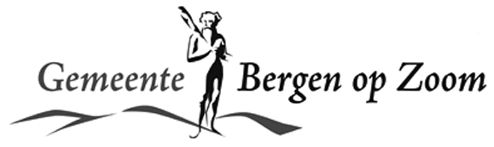
Ontwerpbestemmingsplan ‘Poelekes 10–12’ te Halsteren
Het college van burgemeester en wethouders maakt bekend dat het ontwerpbestemmingsplan ‘Poelekes 10–12’ te Halsteren gereed is.
Het bestemmingsplan betreft een reparatie van het bestemmingsplan ‘Kom Halsteren’ naar aanleiding van een uitspraak van de Raad van State over het reguleren van horeca- en overige activiteiten in sportcomplex ‘De Kannebuis’. In het bestemmingsplan wordt de maximale toegestane oppervlakte aan horeca-activiteiten begrensd en worden de bestaande (horeca)activiteiten gereguleerd.
Het ontwerpbestemmingsplan ligt vanaf 21 november 2011 op grond van artikel 3.8 van de Wet ruimtelijke ordening gedurende zes weken tijdens kantooruren ter inzage in de leeshoek van het stadskantoor. Het bestemmingsplan is tevens digitaal beschikbaar via onze gemeentelijke website www.bergenopzoom.nl onder ‘Actueel/Bekendmakingen Ruimtelijke Ordening’. Het bestemmingsplan is ook beschikbaar via de landelijke voorziening http://www.ruimtelijkeplannen.nl/web-roo/?planidn=NL.IMRO.0748.BP0165-0201
Gedurende genoemde periode van zes weken kan eenieder schriftelijk dan wel mondeling zienswijzen tegen het ontwerpbestemmingsplan kenbaar maken. Schriftelijke zienswijzen kunnen worden ingezonden aan de gemeenteraad (postadres: Postbus 35, 4600 AA Bergen op Zoom). Indien u mondelinge zienswijzen wenst in te brengen, neemt u contact op met de heer J. Cats, telefoon (0164) 277555 danwel de heer B. Verdonschot, telefoon (0164) 277491. U zult dan worden uitgenodigd voor een gesprek waarbij u uw zienswijzen kunt weergeven.
Bergen op Zoom, 18 november 2011
Het college van burgemeester en wethouders van Bergen op Zoom,
de burgemeester,
J.M.M. Polman.
De secretaris,
A.C. Spindler.

